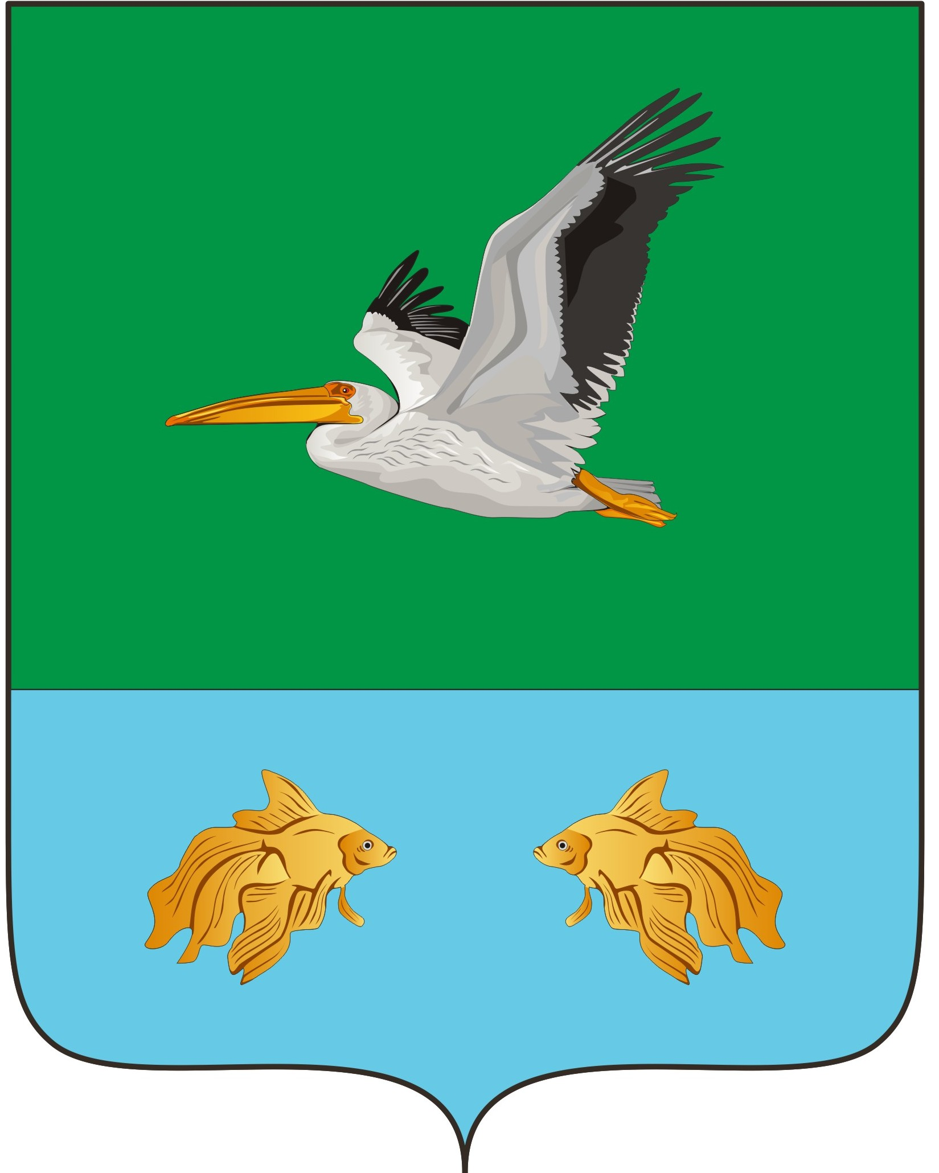
АДМИНИСТРАЦИЯ КРУТИНСКОГО
МУНИЦИПАЛЬНОГО РАЙОНА ОМСКОЙ ОБЛАСТИ

П О С Т А Н О В Л Е Н И Е

от октября 2024 года № -п

О внесении изменений в постановление Администрации
Крутинского муниципального района
от 26 декабря 2023 года № 535-п

В соответствии со статьей 142.4, пунктом 1 статьи 154 Бюджетного кодекса Российской Федерации, руководствуясь Уставом Крутинского муниципального района

П О С Т А Н О В Л Я Ю:

- Приложение № 5 к Методике распределения иных межбюджетных трансфертов бюджетам поселений из районного бюджета на 2024 год и на плановый период 2025 и 2026 годов, утвержденной постановлением Администрации Крутинского муниципального района от 26 декабря 2023 года № 535-п, изложить в следующей редакции:

«Приложение № 5
к Методике распределения
иных межбюджетных трансфертов
бюджетам поселений из районного бюджета
на 2024 год и на плановый период 2025 и 2026 годов

Расчет размера иных межбюджетных трансфертов, предоставляемых
из районного бюджета бюджетам поселений на предоставление субсидий гражданам, ведущим личное подсобное хозяйство, на возмещение части затрат
по производству молока, на 2024 год
Наименование поселения |  |  | объем планируемого к закупу молока от личных подсобных хозяйств |  | ставка за 1 литр молока |  | размер иных межбюджетных трансфертов
единица измерения |  |  | л. |  | руб. |  | руб.
обозначение показателя |  |  | Vi |  | Cо |  | Т
Новокарасукское сельское поселение |  |  | 262 550,78 |  | 2,60 |  | 682 632,01
Пановское сельское поселение |  |  | 227 071,20 |  | 2,60 |  | 590 385,13
Итого |  |  | 489 621,98 |  | 2,60 |  | 1 273 017,14 |  | .».

2. Контроль за исполнением настоящего постановления возложить на Комитет финансов и контроля Администрации Крутинского муниципального района (В.Е. Трутаев).

Глава Крутинского
муниципального района В. Н. Киселёв

